1近视防控首页前台 新增内容 向楠负责

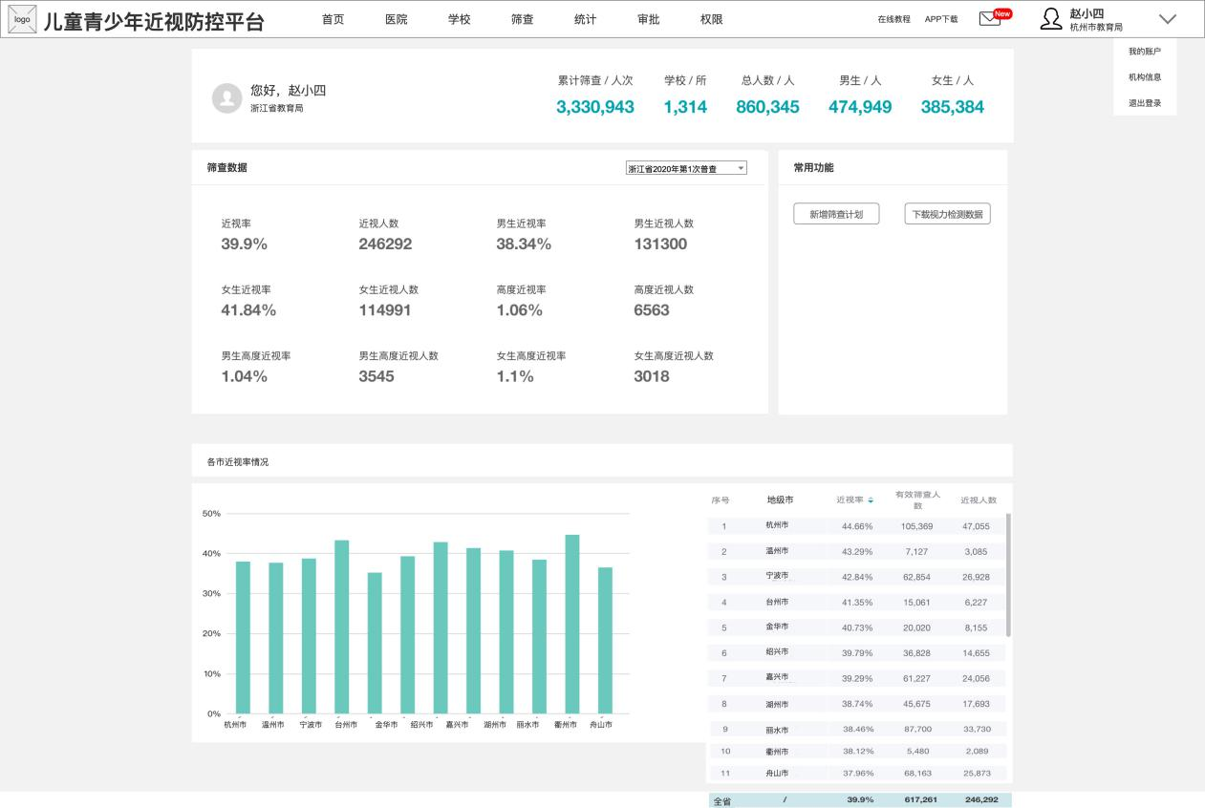

2 近视防控总览 筛查进度--吴杨负责 近视率-向楠负责

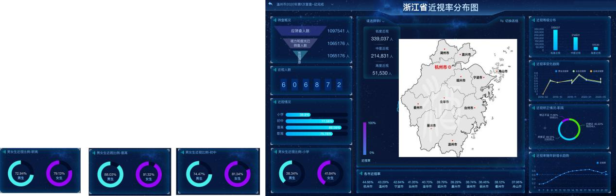

3近视防控省级报表 小斌负责

杭州市 温州市 宁波市 台州市 金华市 绍兴市 嘉兴市 湖州市 丽水市 衢州市 舟山市